# PRÁCTICA 1: PROTEGE

## DEFINICIÓN DE CLASES

Este es el primer paso a la hora de crear una ontología. Primero se creará una clase SWWS que colgará de la clase principal Thing para que no dé problemas al importarla en la Wiki.

A partir de los datos encontrados en el aula virtual se han definido las siguientes clases:

**Actividades:** Esta clase incluye las actividades de la sección Volumen de trabajo. Se divide en otras dos llamadas Presenciales y NoPresenciales.

**Centro:** En esta clase se guarda el nombre del centro.

**Competencias:** Guardará el texto de la sección Competencias.

**Conocimientos previos:** Utilizado para la sección de Conocimientos previos. Esta se divide en otras dos clases llamadas OtrosRequisitos y RelacionConOtrasAsignaturas.

**Contenidos:** Es para la sección de Descripción de contenidos. Por medio de propiedades se pueden especificar los temas de la asignatura.

**Coordinación:** Por medio de las propiedades especifica el profesor que coordina la asignatura.

**DatosAsignatura:** Contiene todos los datos de esta tabla por medio de propiedades de datos.

**Evaluacion:** Contiene todo el texto de la sección Evaluación.

**Libro:** Esta clase se utiliza con las propiedades listaBasica y listaComplementarias para guardar la información de referencias.

**Materias:** Lleva toda la información del apartado materias.

**Metodología:** Contendrá todo el texto de la sección metodología.

**Persona:** Sirve como clase base para la clase profesor que contiene la información de este. También se utiliza para los autores de libros.

**Referencias:** Contiene las clases Basicas y Complementarias. Junto a la clase libro sirve para describir las referencias.

**ResultadosAprendizaje:** Incluye todo el texto de esta sección.

**Resumen:** En esta clase se guarda todo el texto de la sección resumen.

**Tema:** Se utiliza para describir los temas de la sección Contenidos.

**Titulaciones:** Por medio de las propiedades describe la titulación dada en un Centro.

**Trabajo:** Las propiedades describen que una actividad tendrá un trabajo.

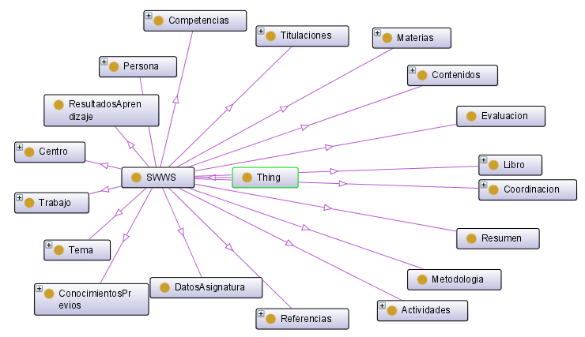

## PROPIEDADES DE OBJETOS

**conTemario:** Se utiliza para especificar los temas que corresponden un contenido.

**dadaEn:** Especifica en qué centro se da una asignatura. También especifica mediante **coordinadoPor** que profesor la coordina.

**enTitulacion:** Las competencias son para una titulación determinada.

**escritoPor:** Los libros están escritos por una persona.

**listaBasica y listaComplementarias:** Contienen los libros de las referencias.

**tiene:** Los trabajos tienen actividades.

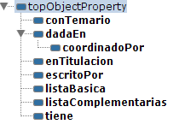

## PROPIEDADES DE DATOS

Aquí se definen las variables en la que se guardará la información utilizada al cargar las clases.

Para la clase materias las variables son CaracterMateria y NombreMateria.

En la clase DatosAsignatura se tienen los datos Ciclo, Codigo, Creditos, Curso y Nombre.

Titulaciones tiene CursoTitulacion, NombreTitulacion, PeriodoTitulacion.

La clase profesor utiliza DepartamentoProfesor.

NombreCentro se utilizará en la clase Centro.

Los datos de Contenidos se guardan con NombreContenido.

En el caso de Materia se utiliza NombreMateria.

Y para guardar los datos de Persona se tiene NombrePersona.

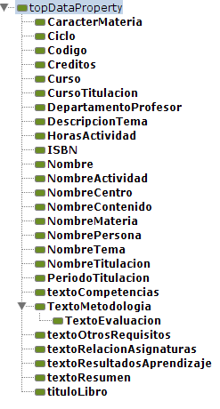

## INDIVIDUALS

Los individuals son las clases cargadas con los datos. Es el último paso en que ya se está utilizando el modelo que se ha descrito.

